附加相位噪声测试技术及注意事项
来源：互联网
1引言
相位噪声是频率源和频率控制器件的一个重要指标。频率源相位噪声的测试是时间频率专业计量测试人员经常进行的工作，有大量文章介绍，但是频率控制器件的相位噪声即附加相位噪声的测试却很少有文章提及。本文简单介绍了相位噪声的定义，详细介绍了附加相位噪声的测试过程，给出了实际的测试结果，指出了附加相位噪声测试过程中的一些注意事项，希望对附加相位噪声测试人员有一定的借鉴意义。
2频率源相位噪声的定义
频率源的输出信号，一般可表示为：
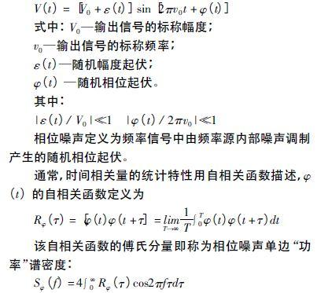
在相位噪声测量中，实际的测试结果量并非上述定义的谱密度，而是信号调制边带功率与总信号功率之比
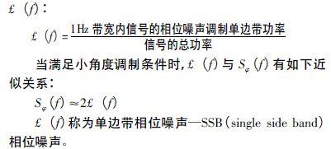
按照国际上早年推荐的定义和近些年美国国家标准技术研究院NIST对有关特征量的规定，单边带相位噪声作为频率稳定度的频域表征量。
3频率控制器件附加相位噪声的定义
频率控制器件附加相位噪声又称两端口部件噪声或剩余噪声。当信号通过两端口部件时，噪声以线性相加或相乘（调制）的形式加到信号上。两端口部件包括放大器、分频器、滤波器、倍频器等。
4附加相位噪声的测量
附加相位噪声的测量采用相位检波器法。
相位检波器法是一种应用最广泛、灵敏度高、分析范围宽的相位噪声测量方法。它因用相位检波器把信号的相位起伏变换为电压起伏，然后用频谱分析仪测得Sφ（f）而得名。又因此法利用了相位检波器的两输入信号处于90°相差时，对信号相位敏感的特性，所以又称为正交检相法。还因此法必须有一个参考频率源，也称为双源法或有源法。这种测量方法用于测量高稳定、低噪声的精密频率源，如原子频率标准、高稳晶振、低噪声频率综合器、锁相源以及各种频率控制器件。
相位检波器法测试附加相位噪声的基本测试原理是将被测信号分成两路进行检相，当两路信号正交且电长度相等或近似相等时，调幅噪声和源的噪声被充分抑制，检相器的输出反映的就是被测频率控制器件的附加相位噪声。
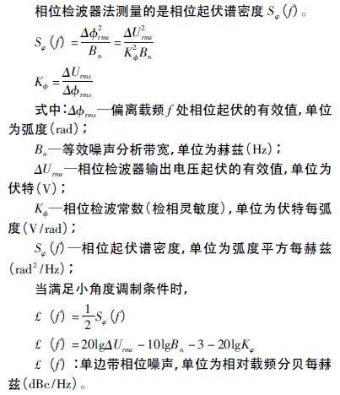
4. 1测量框图
附加相位噪声测量框图如图1所示。
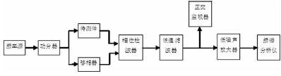
图1附加相位噪声测量框图
4. 2测量步骤
（1）测量准备
按图连接仪器，加电预热，预热时间按仪器说明书要求。注意功分器至相位检波器的两个信号通路的延迟差应该最小，并选用调幅噪声小的频率源。
（2）系统定标
系统定标就是测量相位检波系数Kφ，确定输入信号的相位起伏和相位检波器输出电压起伏之间的关系。系统定标有两种常用方法，正负直流峰值法和差拍法。
正负直流峰值法。调节移相器，观察正交指示器，使相位检波器输出的直流电压达到正峰值，用Umax表示，再调节移相器，使电压达到负峰值，用Umin表示，则
Kφ=（Umax-Umin）/2
差拍法。用功率计测量参考输入端功率；设置频率综合器的输出频率为f0 + fb（fb可设置为小于100kHz的任意低频频率，典型应用为1kHz），输出功率与参考输入端功率相等。替代原参考信号接入参考输入端，被替代的信号通路末端加50Ω终端负载，测量系统测量检相器输出的差拍信号fb的电压峰值，则相位检波常数K的数值等于fb的电压峰值。
（3）正交与测量
调节移相器使直流电压表读数为零，即系统正交，用频谱分析仪测得偏离载频f处边带电平值Pm.
（4）测量数据的校正
边带电平的测量值Pm需加以下三项校正因子：
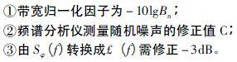
4. 3测试结果示例
图2为我们对固态功率放大器的实际测试结果。图中最下面的一条曲线为PN9000相位噪声测试系统的本底噪声，上面的三条曲线为重复进行三次测量的结果。
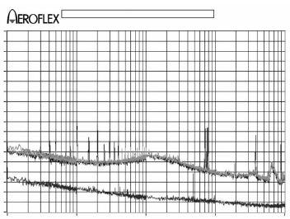
图2附加相位噪声实测结果示例
4. 4注意事项
（1）在保持正交的前提下，尽量使相位检波器两路输入信号经历的电长度相等，这时源的噪声在相位检波器中互相抵消，测得的相位噪声即为被测频率控制器件的相位噪声。
（2）目前只有带附加相位噪声选件的PN9000相位噪声测试系统和HP3048A相位噪声测试系统才具有附加相位噪声测试功能。
（3）测试频率控制器件的附加相位噪声之前，一般要先测量系统的本底噪声，确保测试系统工作正常。
（4）频率控制器件的相位噪声一般都要比信号源的相位噪声好，我们测试的固态功放的相位噪声就比信号源的相位噪声好很多。
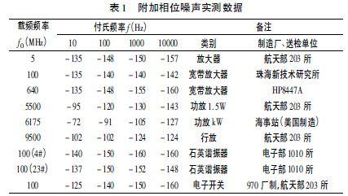
表1附加相位噪声实测数据
5放大器对信号恶化程度的说明
对放大器的附加相位噪声测试，笔者曾经尝试先测量信号源的相位噪声，再测量接入放大器之后信号源的相位噪声，以放大器对信号源的相位噪声的恶化程度来表征放大器的性能，但是结果几乎看不出来放大器对信号源的恶化。
经过分析测试结果是真实的，这种测试方法测试的是放大器和信号源的相位噪声之和，放大器对信号源相位噪声的影响可由下式给出：
e（dB）= 10lg[1 + 10-d/10]
d为放大器和信号源相位噪声的差值。放大器对信号源相位噪声的恶化见表2.
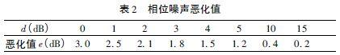
表2相位噪声恶化值
当放大器的附加相位噪声指标远好于信号源的相位噪声指标时，这种方法不适宜用于测量放大器的附加相位噪声。
6结束语
频率控制器件的附加相位噪声指标越来越受到重视，正确的测试该项指标是评价频率控制器件性能的一个重要因素。本文详细介绍了频率控制器件附加相位噪声的测试过程，给出了实际的测试结果，指出了附加相位噪声测试过程中的一些注意事项，希望对附加相位噪声测试人员有一定的借鉴意义。

